Конкурс на лучшее домашнее задание, разработанное для обучающихся, педагогом Салаевой Натальей Николаевной, учителем истории МАОУ “СОШ №2” г. Чернушка.
Предмет: история
Класс: 10
Форма работы: групповая
Форма домашнего задания: творческая работа по созданию настольной диорамы «Бессмертный полк г. Чернушка»

Тема урока и ее связь с домашним заданием: Наш край в годы ВОВ. Великая Отечественная война оставила след в каждой семье. Сохранить память о герое Великой Отечественной войны – высшее проявление патриотизма. Выполнив такую домашнюю работу, школьники знакомятся с историей создания акции «Бессмертный полк», с историей своих родственников, живших во время ВОВ, о своих героических прадедах и о том, почему важно хранить и передавать следующим поколениям память о защитниках Отечества. Создав диораму настольного формата на тему: “Бессмертный полк г. Чернушка” – это еще и желание школьников своим примером показать, как важно помнить героев своей семьи и страны.

Задание 1. В интернете найдите сайт moy.polk.ru. Изучите информацию данного сайта, разгадай кроссворд, впишите ключевое слово, которое станет темой твоего домашнего задания.
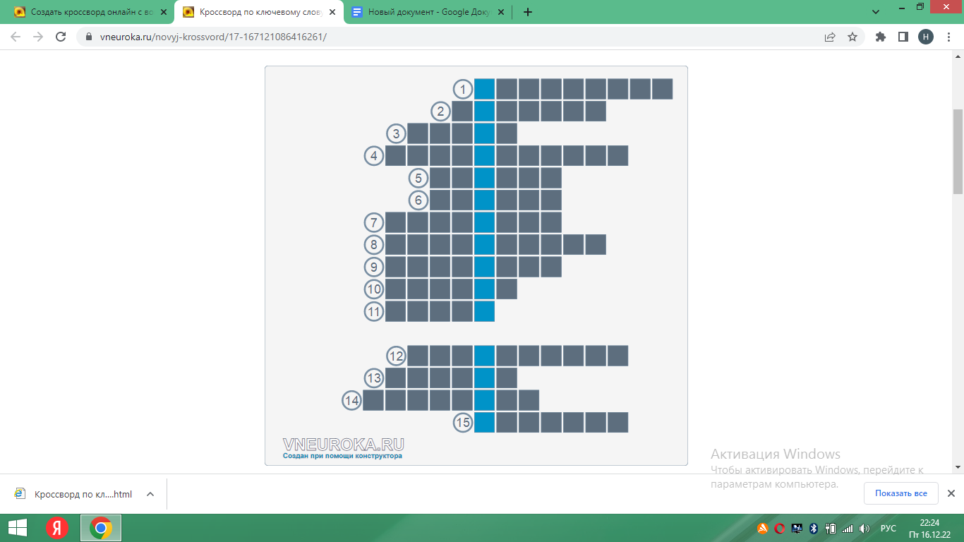

1. Портрет или фотографию, какого родственника, можно разместить на транспаранте согласно правилам акции Бессмертного полка.
2. Художник, автор эскиза официального символа акции Бессмертного полка.
3. В каком городе прошла первая акция под названием Бессмертный полк.
4. Широкая полоса материи с надписью или изображением, обычно используется на демонстрациях.
5. Этого достоин каждый герой, живший во время ВОВ, чей портрет, имя или фотографию можно увидеть на транспаранте в колонне Бессмертного полка.
6. Что расположено на заднем фоне официального логотипа Бессмертного полка.
7. Журналист, инициатор акции Бессмертного полка.
8. Журналист, инициатор акции Бессмертного полка.
9. Журналист, инициатор акции Бессмертного полка.
10. Конечная точка маршрута Бессмертного полка.
11. Место, где возник официальный логотип Бессмертного полка.
12. Условное наказание, моральное порицание за нарушение устава Бессмертного полка.
13. Тюменский автор идеи проведения шествия 9 мая с портретами своих родных-фронтовиков.
14. Официальный символ акции Бессмертного полка.
15. Строй Бессмертного полка.

Задание 2. Продолжите работу с данным сайтом moy.polk.ru., вставьте пропущенные слова в тексте.
1. Бессмертный полк своей главной задачей считает сохранение в каждой семье личной памяти о поколении ……………………………….
2.Участие в Бессмертном полку подразумевает, что каждый, кто помнит и чтит своего родственника………………………………………. ……………………….. – 9 Мая выходит на улицы города с его(ее) фотографией или если нет фотографии – с его(ее) именем, чтобы принять участие в параде в колонне Бессмертного полка, либо самостоятельно отдать дань памяти, принеся транспарант с портретом, именем, или фотографию, к Вечному огню, иному памятному месту. Участие в Бессмертном полку строго ………………….
3.Бессмертный полк не может быть имиджевой площадкой. Исключено использование любой ………………, ……………………………… во всем, что имеет отношение к Бессмертному полку.
4.Наша конечная цель – превратить Бессмертный полк во всенародную традицию празднования …………………..

Задание 3. Транспарант для шествия в Бессмертном полку делается по единому образцу. Подпишите, что он обязательно включает.
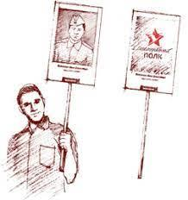
Задание 4. В приложении 1 познакомьтесь с текстом “Что такое диорама?”. Посмотрите презентацию “Что такое диорама?”.
Задание 5. Познакомьтесь с инструкцией по созданию настольной диорамы на тему “Бессмертный полк г. Чернушка” в приложении 2 и выполните творческое задание создание диорамы “Бессмертный полк г. Чернушка”.

Что такое диорама? Приложение 1.
Диорама – от греческого dia «через», «сквозь» и horama «Вид», «зрелище» - лентообразная, изогнутая полукругом живописная картина с передним предметным планом (сооружения, реальные и бутафорские предметы). Диораму относят к массовому зрелищному искусству, в котором иллюзия присутствия зрителя в природном пространстве достигается посредством художественных и технических средств. На заднем плане присутствует нарисованная картина, передний план составляют вещи, предметы. Диорамы рассчитаны на искусственное освещение и часто располагаются в специальных павильонах. Огромную роль в производстве диорамы играет конструкция и оборудование смотровой площадки, свет, звук (музыкальное и дикторское сопровождение).
Диорамное искусство с его способностью «оживлять» прошлое, воссоздавая конкретные местности и некогда происходившие на них события в виде эффектных и волнующих зрелищ, приводит к документальной достоверности, к правде факта, его наглядной очевидности. Люди чувствуют это стремление к подлинности изображаемого, к точности и занимательности, поэтому с удовольствием посещают музеи-диорамы. Здесь решающим условием является качество художественного выполнения диорам. Диорама способна привлечь внимание зрителя к конкретному событию. Важно отметить, что диорама была одним из первых видов искусства, использовавших технические достижения своего времени. В отличие от произведений станковой живописи, где требуется «поддержка» живописными средствами картинной плоскости, в диораме эта плоскость сознательно разрушается, так как главной целью диорамного изображения является создание полной иллюзии реального обширного пространства, в пределах которого происходит то или иное действие.
- Что такое диорама?
- Что находится на переднем плане, на заднем плане диорамы?
- Для чего создают диорамы?
- Что является главной целью диорамного изображения?

История появления диорамы
Первая диорама была создана во Франции в 1822 году Луи Жаком Дагерром, знаменитым изобретателем фотографии.
Вероятно, осознание востребованности своего таланта декоратора и подтолкнуло Дагера к идее создания собственных зрелищ. В 1822 году Луи Дагер вместе со своим компаньоном художником Шарлем Бутоном создает в Париже диораму. Панорамы, изобретенные в конце XVIII столетия, стали уже достаточно популярны. Но они были неподвижны и по зрелищности не могли сравниться с творением Дагера.
Первая диорама по проекту Дагера была открыта в специальном павильоне в Париже 11 июля 1822 года, а позже Дагер создал ее аналог и в Лондоне. Диорама состояла из изображений на полупрозрачном полотне, с двух сторон которого писали дневной и ночной сюжеты картины. Это полотно можно было осветить спереди и сзади через огромные окна, которые были перекрыты прозрачными подвижными экранами, или светофильтрами. Полотна диорамы были огромного размера — 22 метра длиной и 14 метров высотой. Благодаря сложной системе зеркал, фонарей и штор можно было выделять отдельные сцены, высвечивая определенный участок диорамы, а также последовательно менять изображения. Зрители были в восторге от этого «волшебного» зрелища.
-Где, кем и когда была создана первая в истории диорама?
-Чем она отличалась от популярных к тому времени панорам?
- Почему эта диорама для зрителей вызвала восторг и была «волшебным» зрелищем?
Появление диорам в России
В Россию искусство диорамы пришло вскоре после своего появления во Франции. В качестве зрелища оно и здесь стало заметной частью городской культуры, получив распространение сначала в Петербурге и Москве, а затем в провинции. Русские газеты - «Санкт-Петербургские ведомости», «Северная Пчела», «Московские ведомости» — нередко размещали заметки и сообщения рекламного характера о множестве всякого рода зрелищных и увеселительных предприятий, как то: передвижные механические картины, оптико-механические театры, театры света и театры теней, кинетазографические виды, «туманные картины», панорамы, косморамы, диорамы. В них зрителю в первую очередь предлагались показы эффектных природных ландшафтов, видов городов, экзотических стран, интерьеров известных архитектурных сооружений, дворцов и соборов, стихийных бедствий, жанровых и батальных сцен, в том числе современных. Нередко эти представления сопровождались разными музыкальными и танцевальными номерами, показом фокусов, даже «пифагорических и магических опытов». Таким образом, с самого начала процесс развития диорамного искусства в России шел тем же путем, что и в Европе. С ранними произведениями этого вида творчества русский зритель поначалу знакомился либо во время заграничных путешествий, либо благодаря предприимчивым иностранцам, привозившим диорамы в Россию.
Первую петербургскую диораму, если верить сообщению газеты «Северная Пчела», открыл в ноябре 1829 года чешский художник из Богемии Иосиф Лекса, несколько лет до этого демонстрировавший косморамы в домах Лобанова-Ростовского и Косиковского. Лекса построил специальное здание в районе Невского проспекта на Большой Морской.
Во многих диорамах, которые показывали на выставках и в музеях, предметный план главенствовал над живописным. На нем размещались группы манекенов, предметов, природных форм, сделанных с разной степенью искусности, а полотно выполняло второстепенную роль живописного задника.
Позднее декоратором Грониусом была устроена диорама в Берлине, откуда в 1852 году она была перевезена в Петербург. Эта диорама получила известность под названием «Палермо». Посетители входили внутрь круглого здания и по лестнице поднимались в павильон, из которого открывался во все стороны видна Палермо и его окрестности. Павильон находился как бы внутри монастырского здания, двор которого был выстлан каменными плитами; вблизи была видна колокольня (все – живопись), с которой при наступлении сумеречного освещения неслись звуки колокола, призывавшего к вечерней молитве. Это была очень реалистичная диорама.
Первая советская диорама «Взятие Ростова», посвященная событиям Гражданской войны, была создана в 1929 году Митрофаном Борисовичем Грековым. Диорама была утрачена в годы Великой Отечественной войны.
В создании диорам принимали участие М.И. Авилов, В.К. Быляницкий Бируля, Г.Н. Горелов, Б.В. Иогансон, А.А. Лабас, А.В. Моравов, А.А. Пластов, Г.К. Савицкий, В.С. Сварог, П.П. Соколов-Скаля, а также члены Студии военных художников имени М.Б. Грекова, образованной в 1934 году. В 1977 году Е.И Дешалыт создал самую большую в мире передвижную диораму «Панорама Москвы», которая с успехом демонстрировалась в Филадельфии (США), Софии (Болгария), Лондоне и Турции.
- В каких городах России впервые появились диорамы?
- Как в России можно было получить известие о появлении диорам и другого рода зрелищ?
- Каким образом искусство диорамы попадало в Россию?
- Каким образом сопровождался показ диорам?
- Когда, где, кем была продемонстрирована первая диорама в России?
- Назовите первую советскую диораму и чему она была посвящена?
- Назовите самую большую в мире передвижную диораму и ее автора?
Виды диорам. Особенности диорам.
Диорамы отличаются по типам и жанрам. Условно диорамы можно разделить на живописные, где главенствует живописное полотно, и макетные, где преимущество отдается предметному плану, в плоскость которого вынесено основное действие. Сложилось устойчивое мнение, что в диорамном искусстве наиболее распространены исторический и историко-батальный жанры. Действительно, батальные диорамы получили наибольшую известность и признание, но практика показывает, что наибольшая доля произведений - это пейзажные (другие определения: природно-ландшафтные, экологические) и видовые (воссоздание облика городов и местностей) диорамы.
Диорамы могут быть также настольными. Кроме того, существуют мини диорамы.
Одно из самых важных качеств макетного средства – техническая и историческая достоверность. Все детали прорабатываются с максимальной точностью. Основной эффект «присутствия» создается с помощью умелого сочетания дальнего плана и фона, в качестве которого выступает живописное полотно, и ближнего, среднего плана с макетной частью экспозиции. Для изготовления макетов моделей диорамы обязательно учитывается ряд требований:
- Искажения перспективы и влияние этого аспекта на макетную часть композиции;
- Тщательная маскировка перехода от макета к живописному полотну;
- Максимально возможная реалистичность композиции с обязательным учетом масштаба макетных объектов и изображения на холсте.
Диорамы имеют обучающее значение, развивают кругозор и фантазию. Настольные и миниатюрные экспозиции могут стать отличным ВИП-подарком для директора компании, бизнес-партнера.
-На какие типы можно разделить диорамы?
-По каким видам жанров делятся диорамы?
- Какие требования предъявляются для изготовления макетов и моделей диорам?
-Для чего нужно создавать диорамы?

Приложение 2.
Инструкция по созданию своей настольной диорамы “Бессмертный полк г. Чернушка”.
- Замысел диорамы.
Создайте список идей, которые вы можете включить в диораму. Каким вы хотите видеть фон? Будете ли вы использовать только объекты или также картинки? Нужно ли вам купить материалы в магазине или у вас дома есть все необходимое? Проведите небольшой мозговой штурм, чтобы ваша диорама в конечном итоге выглядела цельной. Попробуйте сделать набросок того, как будет выглядеть ваша диорама. Подумайте об оформлении всех деталей и расположении фигур. Соберите как можно больше материалов для изготовления диорамы. Вам будет легче ими пользоваться, когда они под рукой, чем, если вам придется их постоянно искать.
2.Создание рамки или основы для диорамы.
Диорама нуждается в основе или рамке. Для диорамы можно взять коробку, которую можно повернуть на бок.
3. Создание фона для диорамы.
Ваша диорама должна быть проработана от начала и до конца. Сначала сделайте задний план вашей основы или коробки. Так как диорама посвящена вашей малой Родине, познакомтесть с маршрутом Бессмертного полка в г. Чернушка. Подбери фон для заднего плана диорамы. Это могут быть фотографии архитектуры Чернушки, Площади победы и др. Подумайте о том, чтобы раскрасить этот фон самостоятельно или приклеить к нему фотографию. Вы также можете сделать коллаж из вырезок из журнала для фона. Не забудьте добавить этот же фон по бокам коробки. Вы также можете раскрасить или приклеить фон снаружи коробки, чтобы диорама выглядела законченной. Вы должны сделать это прежде, чем начнете создавать остальные детали диорамы.
4. Изготовление деталей для диорамы.
Продумайте над наполнением диорамы: где будут располагаться ключевые элементы, где второстепенные? Обязательным элементом диорамы должна стать колонна людей с транспарантами. Создайте человеческие фигуры, они могут быть выполнены из пластилина или любого другого материала. Создайте для них транспаранты. Для этого найдите фото своих родственников, сражавшихся на фронте или трудившегося в тылу, подпишите фамилию, имя, отчество и военную или тыловую специальность. Если нет фото или портрета, можно использовать иллюстрацию с логотипом Б.П. По желанию создайте дополнительные детали для диорамы, это могут быть здания, военная техника и др.
5. Добавление деталей.
Соедините все детали картины: здания, технику, людей. Обращайте внимание на то, что объёмный передний план должен естественно сливаться с фоном мини диорамы.

Ответы:
Задание 1. Задание 1. В интернете найдите сайт moy.polk.ru. Изучите информацию данного сайта, разгадай кроссворд, впишите ключевое слово, которое станет темой твоего домашнего задания

1. блокадник
2. Шелепов
3. Томск
4. транспарант
5. память
6. звезда
7. Дмитриев
8. Колотовкин
9. Лапенков
10. вечный
11. Алтай
12. гауптвахта
13. Иванов
14. журавлик
15. колонна

Задание 2. Продолжите работу с данным сайтом moy.polk.ru., вставьте пропущенные слова в тексте.
Бессмертный полк своей главной задачей считает сохранение в каждой семье личной памяти о поколении Великой Отечественной войны.
Участие в Бессмертном полку подразумевает, что каждый, кто помнит и чтит своего родственника – ветерана армии и флота, партизана, подпольщика, бойца Сопротивления, труженика тыла, узника концлагеря, блокадника, ребенка войны – 9 Мая выходит на улицы города с его(ее) фотографией или если нет фотографии – с его(ее) именем, чтобы принять участие в параде в колонне Бессмертного полка, либо самостоятельно отдать дань памяти, принеся транспарант с портретом, именем, или фотографию, к Вечному огню, иному памятному месту. Участие в Бессмертном полку строго добровольное.
Бессмертный полк не может быть имиджевой площадкой. Исключено использование любой корпоративной, политической или иной символики* во всем, что имеет отношение к Бессмертному полку.
Наша конечная цель – превратить Бессмертный полк во всенародную традицию празднования Дня Победы 9 Мая.
Задание 3. Транспарант для шествия в Бессмертном полку делается по единому образцу. Подпишите, что он обязательно включает.
Портрет, фотография или имя своего родственника – ветерана армии и флота, партизана, подпольщика, бойца Сопротивления, труженика тыла, узника концлагеря, блокадника, ребенка войны

Логотип Б.П.
ФИО
воинское звание
годы жизни
ФИО
воинское звание
годы жизни

Пример выполненной мини диорамы «Бессмертный полк г. Чернушка.


